**入库前日志检查：**

【首先】检查日志是否有问题，具体检查项如下：

1.字段数与文档字段数需相同，顺序和个数都需相同

2.关键字段需有值（log\_ymd,server\_id,group\_id,account\_id,role\_id等。对于不同的表关键字段会不同。）

3.不能存在乱码。

4.一条数据一行显示，不能中途换行

5.数据不能超过定义长度（一般不会）

6.每天数据分别输出于不同的文件中即：两天的日志不能输出在同一个文件中

7.所有数据都以字符串的形式输出，即用引号引起来，例如：“数据”

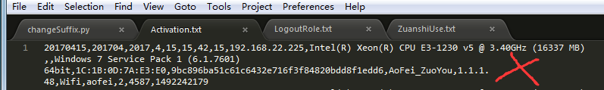

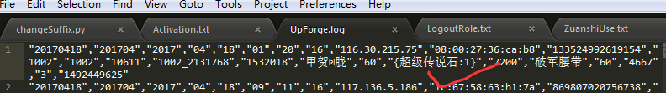

8.数据内容为json时，查看数据内容是否存在[ ”，] 会影响程序判断，导致入库以后数据异常。

9.各日志存放目录：日期文件夹-各服务器文件夹-各日志文件。需要按此结构存放。

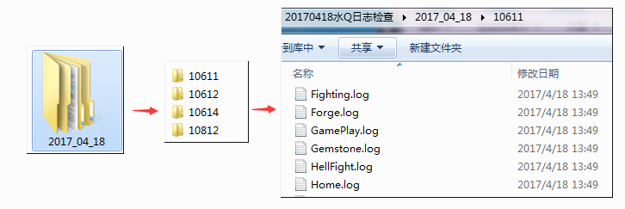

10.log\_ymd 字段需这样显示：20170509 不能是：201759。

log\_ym 字段需这样显示：201705 不能是：20175

1. 时间（创建时间/登出时间/充值时间...）格式需要为时间戳。（若为：“2018/1/16 15:39:11” 需改为 “1516088351”）
2. 日志文件需要已.log 结尾，不能无后缀。

**日志入库后检查：**

1.【首先】检查数据库表结构是否与文档给出结构一致，包括：字段数，字段类型

2.检查入库记录条数是否一致。

**其它注意项：**

1.如果文档需要添加字段，不要在中间插入，在字段最后添加。不要破坏了日志的整体大结构。

2.文档的字段中英名需对应。

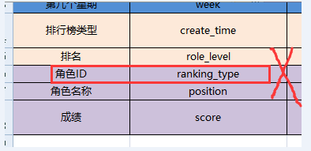

3.日志的最新文档需上传到 SVN上，并写上版本号日期。如：

IMG_260

（地址：http://svn.joygames.cc:8011/svn/joygames/datacenter/datacenter\_doc/项目/数据规范/

权限：若无权限可询问PM冬梅了解找运维开权限）

4.日志传给BI时，同时也上传一份到FTP上。（找运维）

检查日志方法：

1.将后缀改为.csv

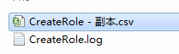

2.用WPS或excel打开，在首行插入一行。



3.找到对应日志文档，选中复制。

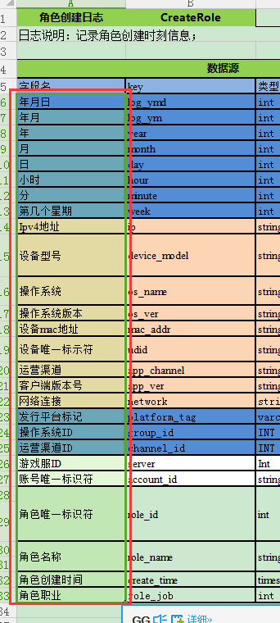

4.在csv文件中粘贴（选择性粘贴-装置）

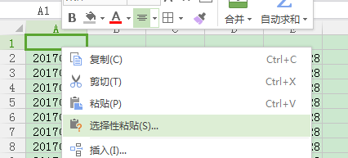

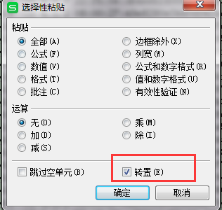

5.完成。查看各字段是否有值，字段数是否对。

